Mart de Geus

82407 - I1B2

Database deel 4

**Opdracht 1**

Dit is het structuur:

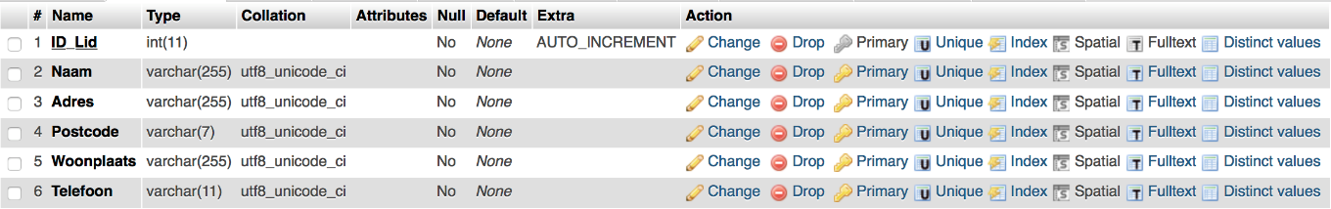

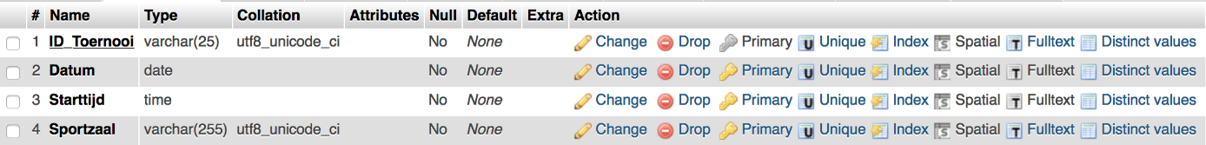

En dit is het resultaat:

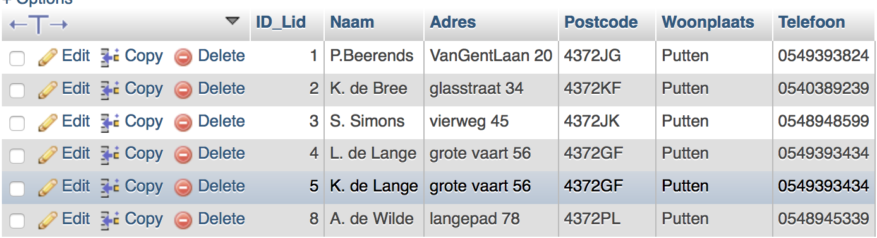

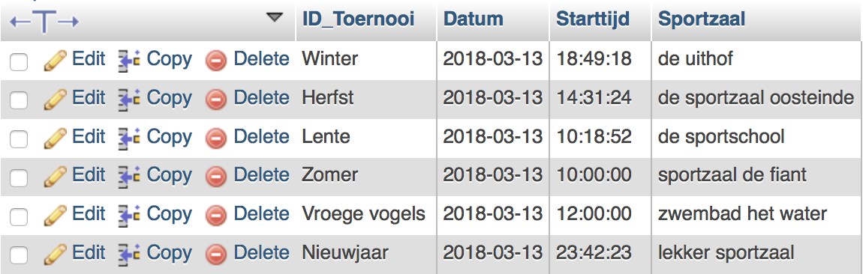

**Opdracht 2**

Structuur relaties:

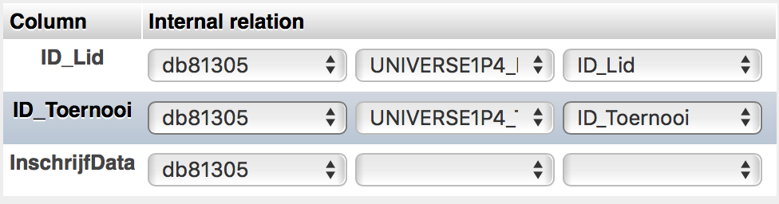

Resultaat:

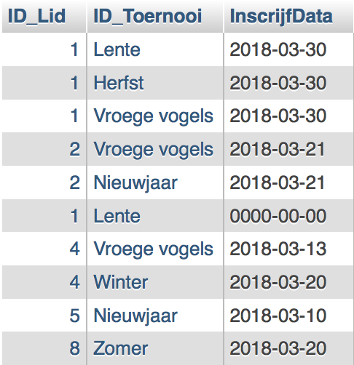

**Opdracht 3**

Structuur:

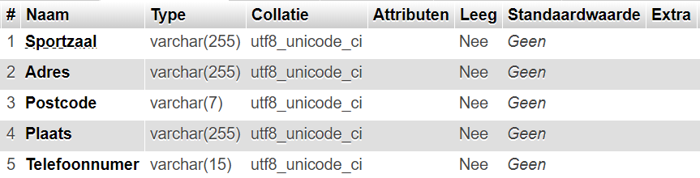

Resultaat:

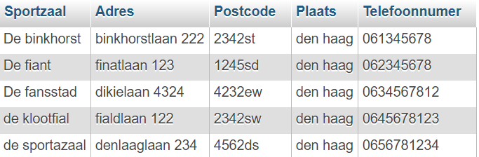

**Opdracht 4**

**De verschillende teams van de vereniging moeten geregistreerd kunnen worden.**

Structuur:

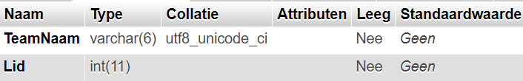

Resultaat:

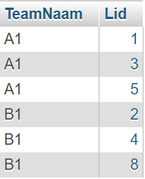

**De teams van andere verenigingen moeten geregistreerd worden.**

Structuur:



Resultaat:

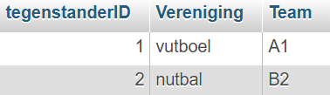

**De Poolindeling: welke teams van andere verenigingen spelen tegen een eigen team.**

Structuur:



Resultaat:

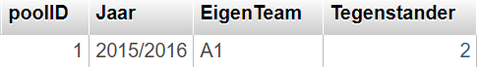

**Voor de wedstrijden moet geregistreerd kunnen worden welk team van de eigen vereniging speelt tegen welk team van een andere vereniging.**

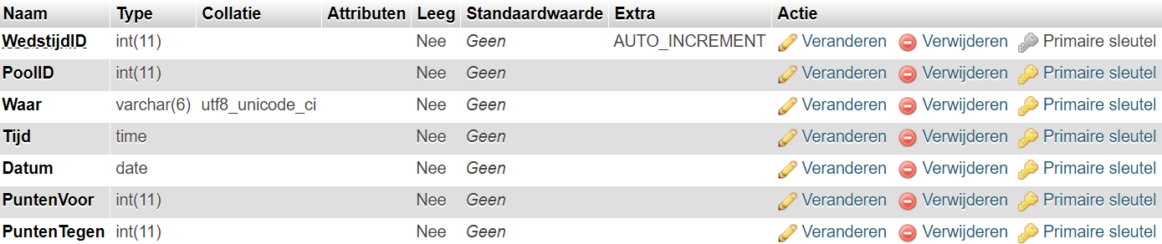



**Opdracht 5a**

Code:



Resultaat:

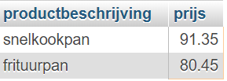

**Opdracht 5b**

Code:



Resultaat:

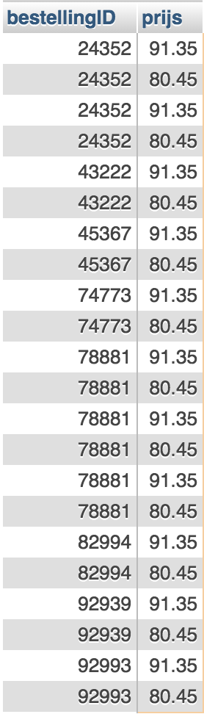

**Opdracht 5c**

Code:



Resultaat:

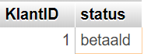

**Opdracht 6a**

Code:  


Resultaat:

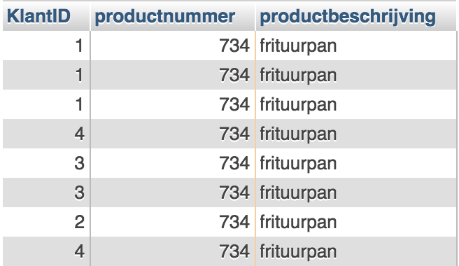

**Opdracht 6b**

Code:



Resultaat:

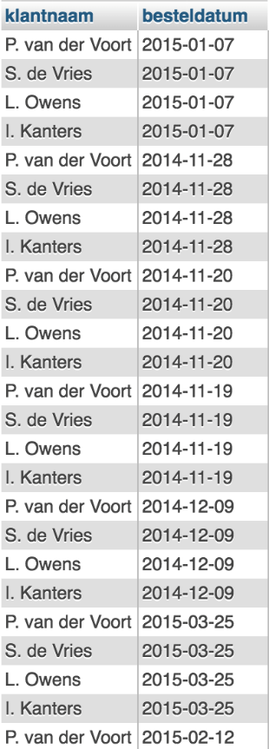

**Opdracht 6c**

Code:



Resultaat:

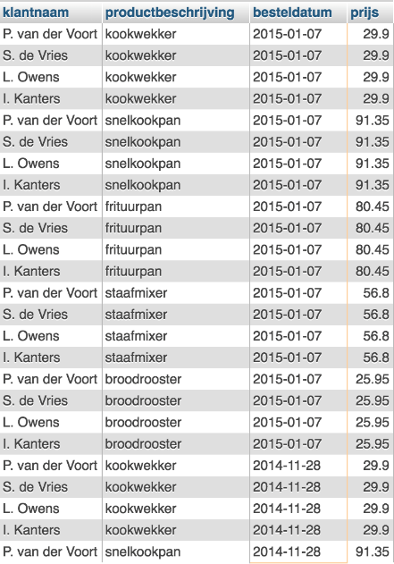

**Opdracht 7a**

Code:



Resultaat:

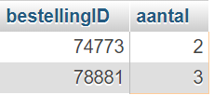

**Opdracht 7b**

Code:



Resultaat:

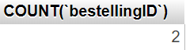

**Opdracht 8a**

Code:



Resultaat:

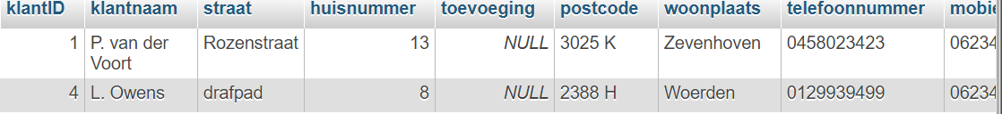

**Opdracht 8b**

Code:



Resultaat:

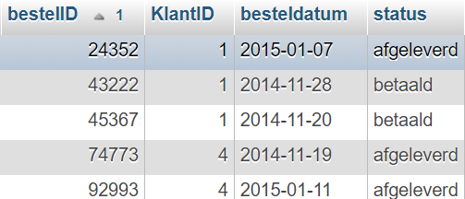

**Opdracht 8c**

Code:



Resultaat:

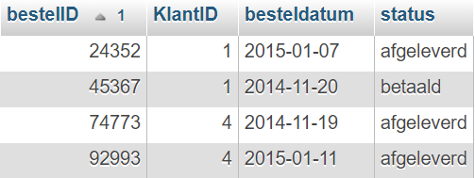

**Opdracht 9a**

Code: 

Resultaat:

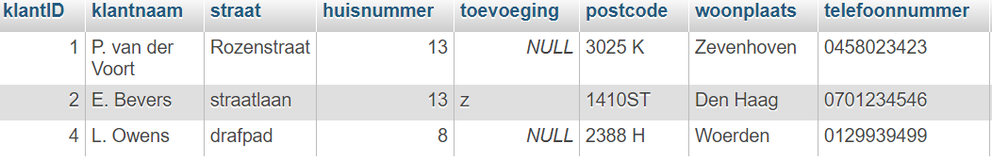

**Opdracht 9b**

Code:



Resultaat:

